[U-Net: Convolutional Networks for Biomedical Image Segmentation]

- U-Net이란 biomedical image에 대한 segmentation을 수행하기 위한 convolutional networks를 말함

- segmentation : 각 픽셀에 대해 classification + localization

-

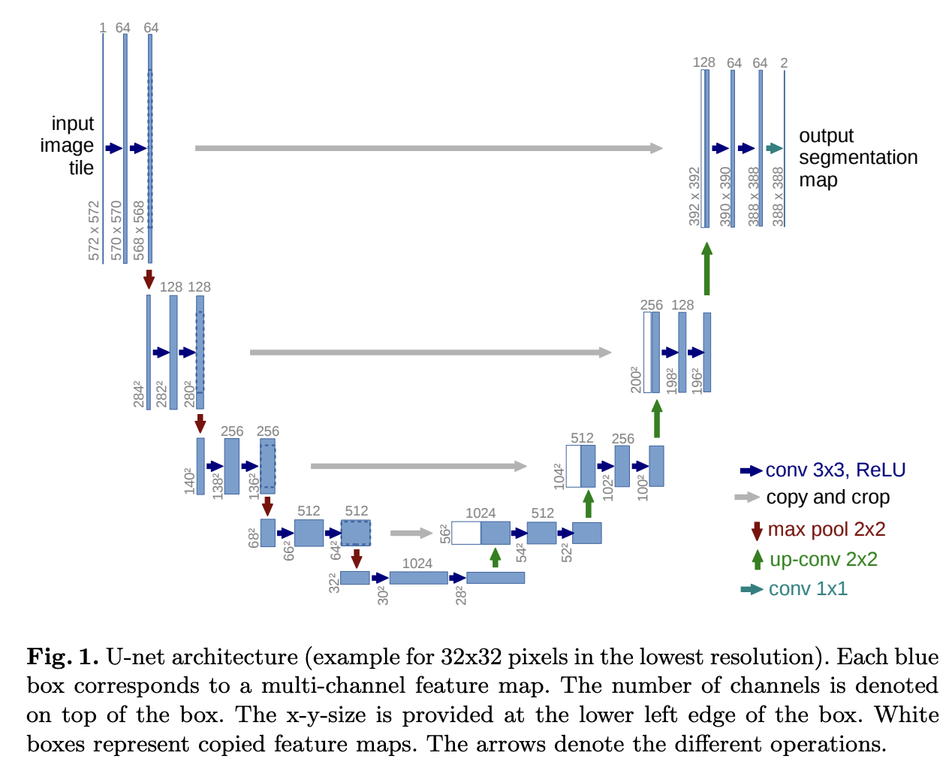

- Contracting path와 expansive path가 대칭적으로 있다

- Contracting path: 이미지의 context를 포착

- expansive path: feature map을 upsampling하여 원본 이미지와 비슷한 크기로 키워 줌

-> 이를 contracting path의 feature map과 결합하여 더 정확한 segmentation map을 얻을 수 있음

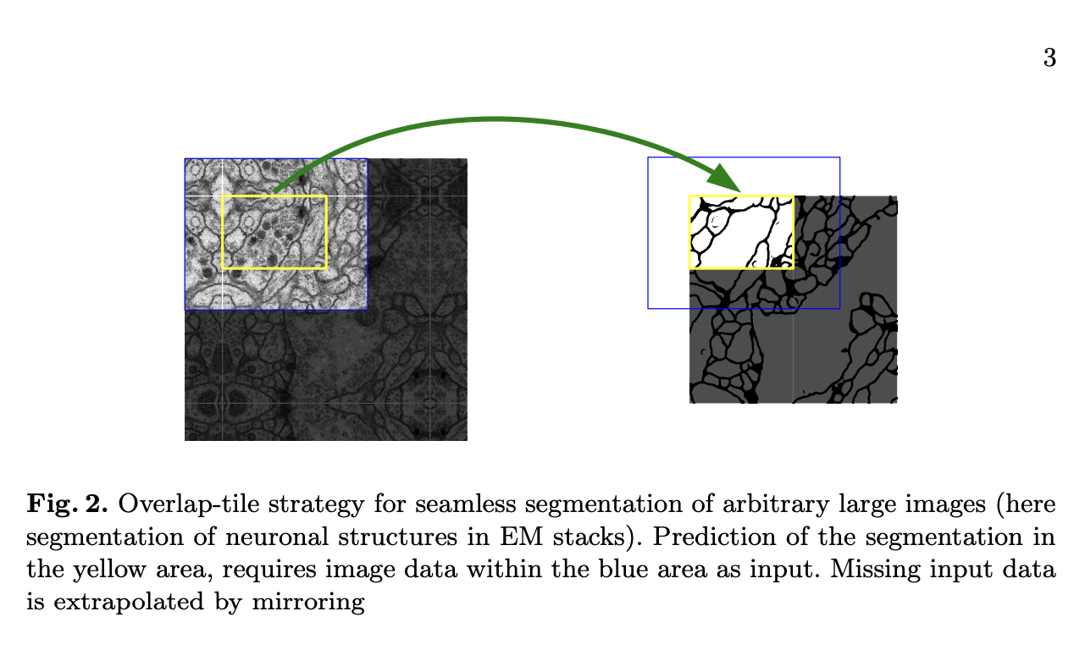

- FCN 구조이기때문에 이미지 크기에 제약이 없음 -> 큰 이미지의 경우 overlap-tile 사용

- 이미지를 타일(패치)로 나누어서 입력으로 사용

[Focal Loss for Dense Object Detection]

- 학습 중 클래스 불균형 문제를 해결하여 one-stage detector의 성능 개선을 위한 loss

\*. one-stage detector: YOLO, SSD 등

- 대부분의 위치는 학습에 기여하지 않음 (easy negative) – 예를들어, 배경은 오답으로 학습이 되는데 객체보다 배경의 비율이 훨씬 큼

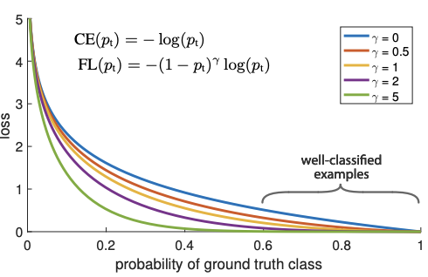

- focal loss : easy negative examples(--backgrounds)보다 hard positive examples(--object)에 더 큰 가중치(감마)를 적용함

- cross entropy loss에 factor를 적용하여 감마가 0보다 커질 수록 IoU가 높은 물체와 IoU가 낮은 물체 사이의 Lossr값 차이를 분명하게 함

=> background보다 object 검출에 집중할 수 있도록 함

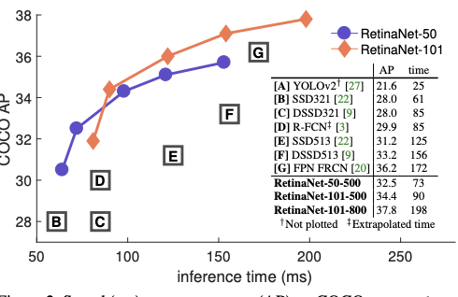

- RetinaNet: one-stage detector. 빠르고 높은 정확도

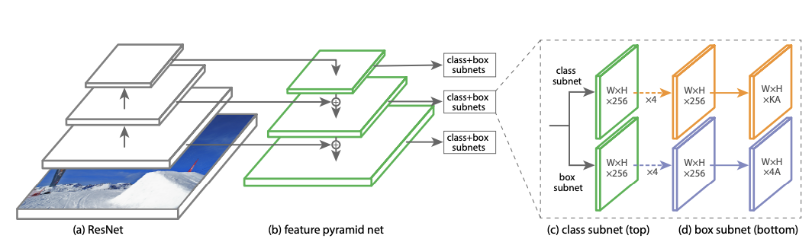

- FPN 백본, 두 개의 subnet(class & box regression)

[Learning Deep Features for Discriminative Localization]

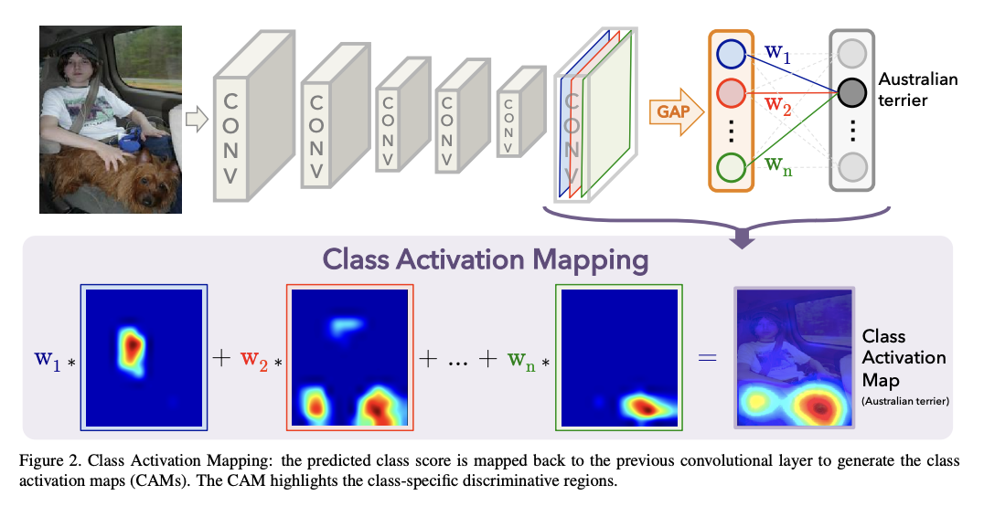

- Class Activation Maps(CAM): 모델이 이미지를 분류할 때 어느 영역에 집중했는지 확인할 수 있음

- convolution – global averaging pooling(GAP)-softmax 구조

[EfficientNet]

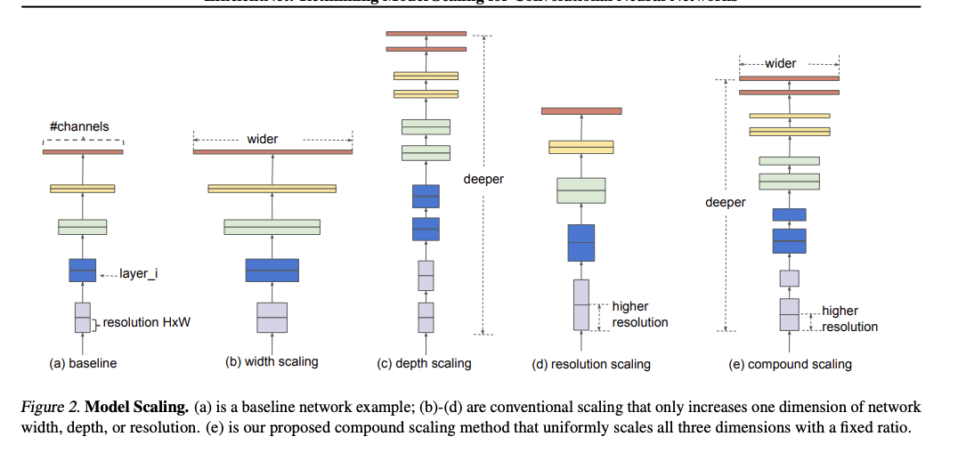

Model Scaling

1. depth scaling: layer 개수 증가 (e.g. ResNet)

2. width scaling: 채널 개수 증가 (e.g. MobileNet)

3. resolution scaling: 인풋 이미지의 해상도 증가

- 3가지 scaling factor를 동시에 고려하는 것이 좋음

-> AutoML을 이용하여 최적의 비율을 찾아 실제 모델에 적용한 것이 EfficientNet

- compound scaling을 통해 3가지 scaling factor를 동시에 고려